限制级：内部两年
学校代码： 10246
学 号： 081016005

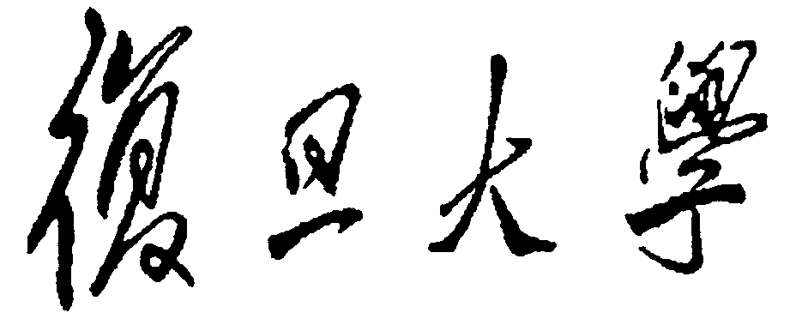

博 士 学 位 论 文

孔子正名思想研究

A Study On Confucius’ Zhengming Theory

院 系： | 哲学学院
专 业： | 中国哲学
姓 名： | 苟东锋
指 导 教 师： | 杨泽波 教授
完 成 日 期： | 2012年5月28日

